

МИНИСТЕРСТВО НАУКИ И ВЫСШЕГО ОБРАЗОВАНИЯ РОССИЙСКОЙ ФЕДЕРАЦИИ

Федеральное государственное автономное образовательное учреждение высшего образования

**«Дальневосточный федеральный университет»**

**(ДВФУ)**

|  |
| --- |
| **ИНСТИТУТ МАТЕМАТИКИ И КОМПЬЮТЕРНЫХ ТЕХНОЛОГИЙ**  **Департамент математического и компьютерного моделирования** |

**О Т Ч Е Т**

к лабораторной работе №2 по дисциплине

«Математическое моделирование»

направление подготовки

01.03.02 «Прикладная математика и информатика»

|  |  |  |
| --- | --- | --- |
|  |  | Выполнил студент  гр. Б9120-01.03.02миопд  Крюков Н.В. ____________  *(Ф.И.О.) (подпись)*  Проверил  профессор  Пермяков М.С. ____________ |
|  |  | *(Ф.И.О.) (подпись)*  « 3 » февраля 2023г. |
|  |  |  |

г. Владивосток

2023

Оглавление

Определение цели 3

Дополнительная информация к задаче 3

Создание математической модели 3

Нагревательный прибор без терморегулятора 3

Нагревательный прибор с терморегулятором 4

Анализ модели 5

Численное решение 5

Нагревательный прибор без терморегулятора 5

Нагревательный прибор с терморегулятором 5

Вывод 6

# Определение цели

Однажды русский физик Эмиль Ленц обнаружил, что при тепловом воздействии на металлические проводники их сопротивление кардинально изменялось. Спустя несколько лет он нашёл закономерность этого явления:

«Количество тепловой энергии, выделяемой в проводнике, через который течёт электрический ток, равно произведению силы тока, напряжения и времени прохождения тока через проводник.»

Как оказалось позднее, аналогичные эксперименты проводил Джеймс Джоуль, а он уже опубликовал свои наблюдения. Но, как заметил Ленц, его результаты оказались более точными, чем результаты Джоуля. В связи с чем научное сообщество признало работу, и теперь данный закон именуется законом Джоуля-Ленца.

Он является наглядной демонстрацией превращения электрической энергии в тепловую.

Но в быту людей интересует не то, почему предмет нагревается, а то, как быстро он нагреется.

Создадим модель нагревательного прибора и посмотрим, как будет изменяться его температура с течением времени при различных параметрах прибора.

# Дополнительная информация к задаче

Необходимо получить график изменения температуры умного нагревательного прибора при условии всех теплопотерь.

Рассмотрим два варианта задачи:

* Нагревательный прибор без терморегулятора,
* Нагревательный прибор с терморегулятором.

# Создание математической модели

## Нагревательный прибор без терморегулятора

Для того, чтобы построить график изменения температуры, необходимо узнать, за счёт чего температура увеличивается и за счёт чего она может уменьшаться. При увеличении или уменьшении температуры количество тепла нагревательного прибора также увеличивается или уменьшается:

$$\begin{aligned}Q=cmT,\#\left(1\right)\end{aligned}$$

$$\begin{aligned}\left(Q_{2}-Q_{1}\right)=cm\left(T_{2}-T_{1}\right),\#\left(2\right)\end{aligned}$$

$$\begin{aligned}ΔQ=cmΔT,\#\left(3\right)\end{aligned}$$

где $c$– удельная теплоёмкость материала, из которого сделан нагревательный прибор, $m$– масса прибора, $Q$– количество энергии, $T$– температура прибора.

Увеличение температуры происходит из-за преобразования электрической энергии в тепловую по закону Джоуля-Ленца:

$$\begin{aligned}Δq_{н}=I⋅U⋅Δt=P⋅Δt.\#\left(4\right)\end{aligned}$$

где $I$– сила тока на нагревательном приборе, $U$– напряжение, $Δt$– изменение времени, $P$– мощность нагревательного прибора.

А уменьшение температуры может происходить по нескольким причинам: конвекция и тепловое излучение:

$$\begin{aligned}{Δq}_{к}=kS\left(T-T_{a}\right)Δt,\#\left(5\right)\end{aligned}$$

$$\begin{aligned}{Δq}_{т}=SS\left(T^{4}-T_{a}^{4}\right)Δt,\#\left(6\right)\end{aligned}$$

где $k$– коэффициент конвективного теплообмена, $S$– площадь поверхности нагревательного прибора, $T_{a}$– температура атмосферы/окружающего воздуха, примем равным $300\text{K}$, $S$– постоянная Стефана-Больцмана, равна $5.67⋅{10}^{-8} \frac{\text{Вт}}{{\text{м}}^{2}⋅{\text{K}}^{4}}$, $Δq_{к}$– конвективные теплопотери, $Δq_{т}$– тепловое излучение.

Введём переобозначение для суммарных теплопотерь:

$$\begin{aligned}kS\left(T-T_{a}\right)Δt+SS\left(T^{4}-T_{a}^{4}\right)Δt=q_{к}+q_{т}=L\left(T\right)⋅Δt.\#\left(7\right)\end{aligned}$$

Объединим формулы $\left(4\right)$ и $\left(7\right)$:

$$\begin{aligned}ΔQ=Δq_{н}-L\left(T\right)⋅Δt=P⋅Δt-L\left(T\right)⋅Δt.\#\left(8\right)\end{aligned}$$

Приравняем формулы $\left(3\right)$ и $\left(8\right)$:

$$\begin{aligned}cmΔT=P⋅Δt-L\left(T\right)⋅Δt,\#\left(9\right)\end{aligned}$$

После очевидных преобразований получим:

$$\begin{aligned}\frac{ΔT}{Δt}=\frac{P-L\left(T\right)}{cm},\#\left(10\right)\end{aligned}$$

$$\begin{aligned}\frac{dT}{dt}=\frac{P-kS\left(T-T_{a}\right)-SS\left(T^{4}-T_{a}^{4}\right)}{cm}.\#\left(11\right)\end{aligned}$$

Было получено дифференциальное уравнение изменения температуры от времени у нагревательного прибора без терморегулятора.

## Нагревательный прибор с терморегулятором

Добавим в модель простой терморегулятор. Если температура прибора превосходит определённое значение $T_{R}$, то нагрев приостанавливается.

Введём функцию $H$, которая будет иметь такое поведение:

$$\begin{aligned}H\left(T\right)=\left\{\begin{matrix}1, T≤T_{R}, \\ 0, T>T_{R}.\end{matrix}\right.\#\left(12\right)\end{aligned}$$

Добавим данную функцию в уравнение $\left(9\right)$:

$$\begin{aligned}cmΔT=P⋅H\left(T\right)⋅Δt-L\left(T\right)⋅Δt.\#\left(13\right)\end{aligned}$$

Преобразуем это уравнение:

$$\begin{aligned}\frac{dT}{dt}=\frac{P⋅H\left(T\right)-kS\left(T-T_{a}\right)-SS\left(T^{4}-T_{a}^{4}\right)}{cm}.\#\left(14\right)\end{aligned}$$

# Анализ модели

Заметим, что в модели без терморегулятора нагревательный прибор не может повышать свою температуру выше определённого значения, так как мощность не зависит от температуры, а суммарные теплопотери – зависят.

Приостановка нагрева произойдёт в тот момент, когда изменение температуры в формуле $\left(11\right)$ станет нулевым, то есть:

$$\begin{aligned}P=kS\left(T-T_{a}\right)+SS\left(T^{4}-T_{a}^{4}\right),\#\left(15\right)\end{aligned}$$

# Численное решение

## Нагревательный прибор без терморегулятора

С помощью программы компьютерной математики MathCad, смоделируем изменения температуры, решив дифференциальное уравнение $\left(11\right)$ методом Эйлера первого порядка с различными начальными условиями и параметрами:

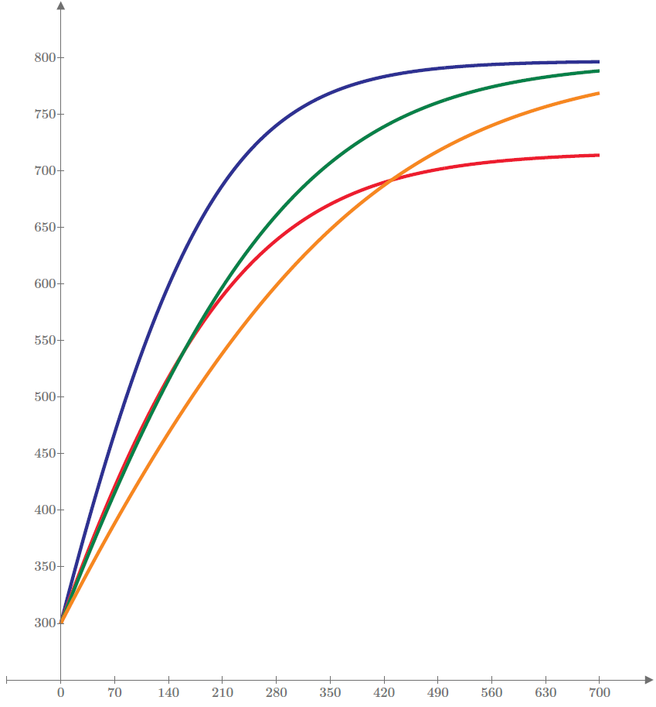

График температуры без терморегулятора

## Нагревательный прибор с терморегулятором

Также, решим дифференциальное уравнение $\left(14\right)$ для демонстрации модели прибора с терморегулятором, таже с различными параметрами:

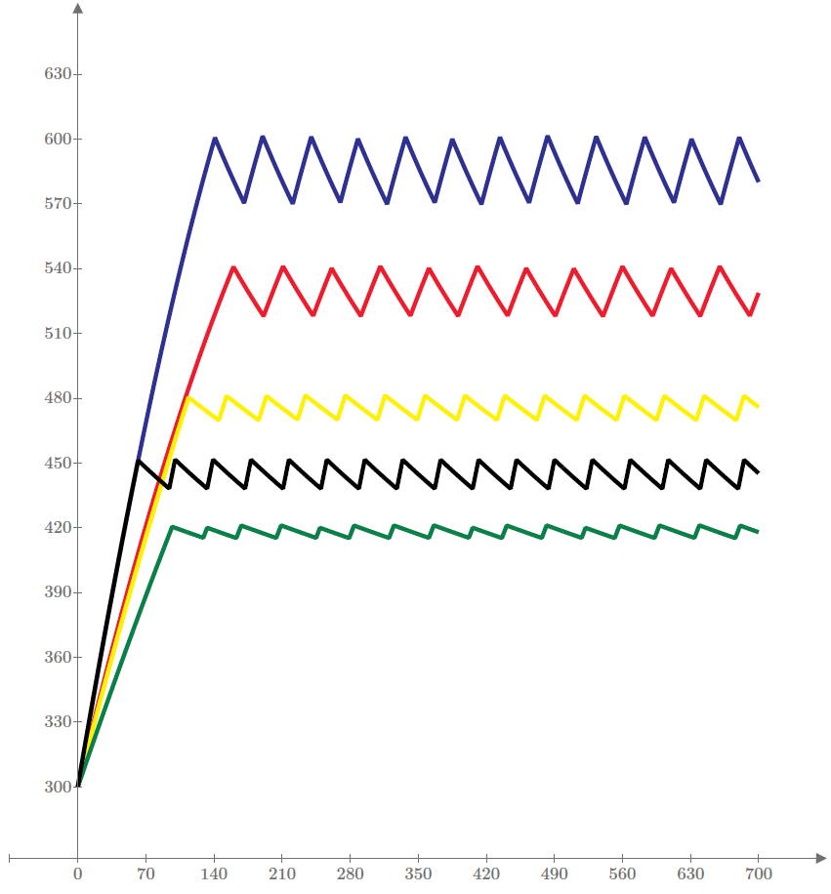

График температуры с терморегулятором

# Вывод

В данной работе была построена и протестирована модель нагревательного прибора при различных условиях и параметрах.